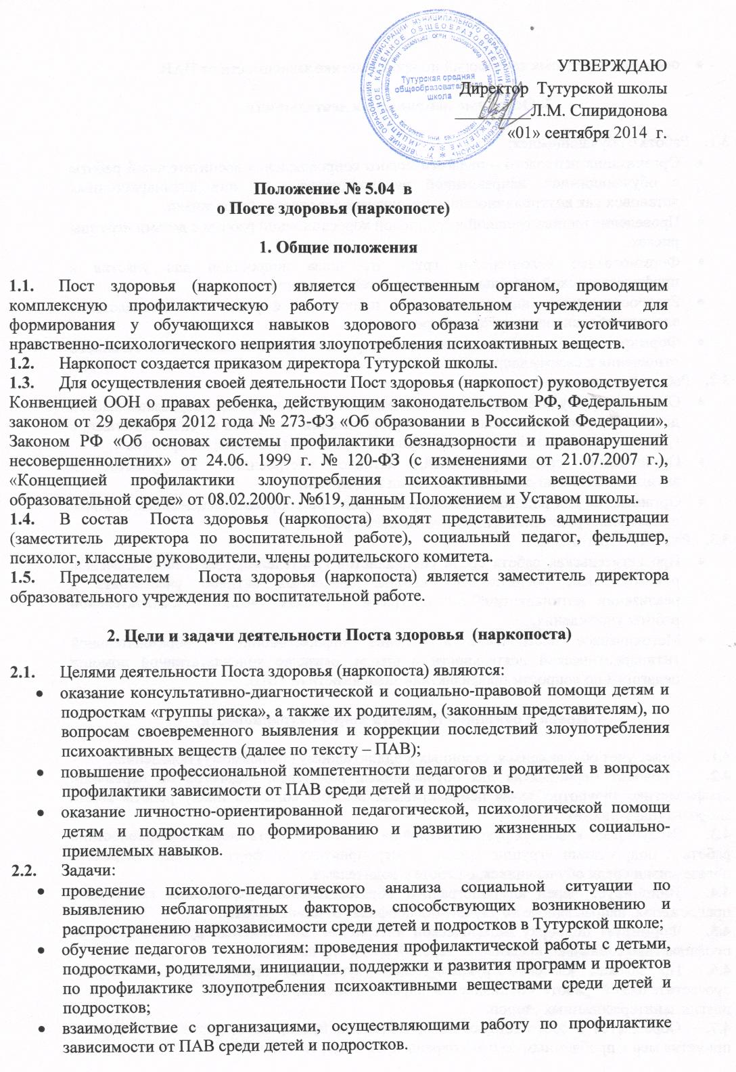

УТВЕРЖДАЮ
Директор Тутурской школы
_________Л.М. Спиридонова
«01» сентября 2014 г.

Положение № 5.04 в
о Посте здоровья (наркопосте)

1. Общие положения

- Пост здоровья (наркопост) является общественным органом, проводящим комплексную профилактическую работу в образовательном учреждении для формирования у обучающихся навыков здорового образа жизни и устойчивого нравственно-психологического неприятия злоупотребления психоактивных веществ.
- Наркопост создается приказом директора Тутурской школы.
- Для осуществления своей деятельности Пост здоровья (наркопост) руководствуется Конвенцией ООН о правах ребенка, действующим законодательством РФ, Федеральным законом от 29 декабря 2012 года № 273-ФЗ «Об образовании в Российской Федерации», Законом РФ «Об основах системы профилактики безнадзорности и правонарушений несовершеннолетних» от 24.06. 1999 г. № 120-ФЗ (с изменениями от 21.07.2007 г.), «Концепцией профилактики злоупотребления психоактивными веществами в образовательной среде» от 08.02.2000г. №619, данным Положением и Уставом школы.
- В состав Поста здоровья (наркопоста) входят представитель администрации (заместитель директора по воспитательной работе), социальный педагог, фельдшер, психолог, классные руководители, члены родительского комитета.
- Председателем Поста здоровья (наркопоста) является заместитель директора образовательного учреждения по воспитательной работе.

2. Цели и задачи деятельности Поста здоровья (наркопоста)
- Целями деятельности Поста здоровья (наркопоста) являются:
- оказание консультативно-диагностической и социально-правовой помощи детям и подросткам «группы риска», а также их родителям, (законным представителям), по вопросам своевременного выявления и коррекции последствий злоупотребления психоактивных веществ (далее по тексту – ПАВ);
- повышение профессиональной компетентности педагогов и родителей в вопросах профилактики зависимости от ПАВ среди детей и подростков.
- оказание личностно-ориентированной педагогической, психологической помощи детям и подросткам по формированию и развитию жизненных социально-приемлемых навыков.
- Задачи:
- проведение психолого-педагогического анализа социальной ситуации по выявлению неблагоприятных факторов, способствующих возникновению и распространению наркозависимости среди детей и подростков в Тутурской школе;
- обучение педагогов технологиям: проведения профилактической работы с детьми, подростками, родителями, инициации, поддержки и развития программ и проектов по профилактике злоупотребления психоактивными веществами среди детей и подростков;
- взаимодействие с организациями, осуществляющими работу по профилактике зависимости от ПАВ среди детей и подростков.
- освоение передовых технологий по профилактике зависимости от ПАВ.

3. Основные направления деятельности

- Работа с обучающимися:
- Организация психолого – педагогического сопровождения воспитательной работы с обучающимися, направленной на формирование у них антинаркогенных установок как внутриличностных механизмов здорового образа жизни.
- Проведение индивидуальной и групповой коррекционной работы с детьми «группы риска».
- Формирование волонтерских групп из числа подростков для участия в профилактической деятельности среди детей и подростков.
- Распространение информации о причинах, формах и последствиях злоупотребления наркотических средств.
- Формирование у подростков навыков здорового образа жизни и ответственного отношения к своему здоровью.
- Работа с родителями:
- Оказание консультативной помощи родителям по вопросам наркозависимости детей и подростков, помощь семье в установлении контактов со специалистами, с группой родительской поддержки, консультирование родителей по проблеме.
- Организация среди родителей, активно настроенных на участие в антинаркотической деятельности, групп поддержки.
- Организация для родителей семинаров, лекций по вопросам зависимости от ПАВ, привлечение родителей к профилактической работе.
- Работа с педагогами:
- Просветительская работа среди специалистов (учителей-предметников, классных руководителей, воспитателей) школы, способных активно участвовать в реализации антинаркотических программ в рамках учебно – воспитательной работы учреждения.
- Методическое обеспечение и ведение информационно – образовательной антинаркотической деятельности в школе, оказание консультативной помощи педагогам по вопросам профилактики зависимости от ПАВ.

4. Права и обязанности Поста здоровья (наркопоста)

- Ведет учет обучающихся, склонных к аддиктивному (зависимому) поведению.
- Проводит мероприятия для обучающихся, родителей, педагогов по первичной профилактике злоупотребления психоактивных веществ согласно плану работы Поста здоровья (наркопоста).
- Заслушивает классных руководителей на заседаниях Поста здоровья (наркопоста) о работе с подростками «группы риска», о мероприятиях по формированию здорового образа жизни среди обучающихся, о работе с родителями.
- Инициирует перед администрацией образовательного учреждения конкретные предложения, направленные на улучшение профилактической работы.
- Формирует подборку методической литературы для классных руководителей по профилактике социально-негативных явлений среди обучающихся.
- По заявкам классных руководителей (кураторов) привлекает к санитарно-просветительской работе специалистов здравоохранения, внутренних дел, юстиции и других заинтересованных сторон.
- Обращается в соответствующие организации, предприятия, учреждения в целях принятия мер к проблемным семьям, охраны прав и здоровья детей.
- Незамедлительно информирует органы внутренних дел и (или) органы по контролю за оборотом наркотических средств и психотропных веществ:
- о выявлении родителей (иных законных представителей) обучающихся и иных лиц, вовлекающих обучающихся в совершение правонарушений, связанных с незаконным оборотом наркотиков;
- о правонарушениях, связанных с незаконным оборотом наркотиков, совершенных обучающимися либо совершенных иными лицами на территории школы.
- Члены Поста здоровья (наркопоста) обязаны соблюдать конфиденциальность сведений, которые составляют служебную, а также иную тайну, определенную действующим законодательством.

5. Формы отчетности и учета деятельности

- Пост здоровья (наркопост) на постоянной основе подотчетен директору Тутурской школы.
- Наркопост имеет паспорт установленного образца, план работы на учебный год, журнал движения обучающихся, стоящих на учете наркологического поста, отчет о работе Поста здоровья (наркопоста).

Принято решением педагогического совета школы от 22.08.2014 протокол № 1
Приказ по Тутурской школе от 01.09.2014 № 90-од

